令和７年度おおさか気候変動対策賞特別賞
（愛称：“涼”デザイン建築賞-ZEB Style-）
表彰建築物の概要

（五十音順）

大阪公立大学 森之宮学舎

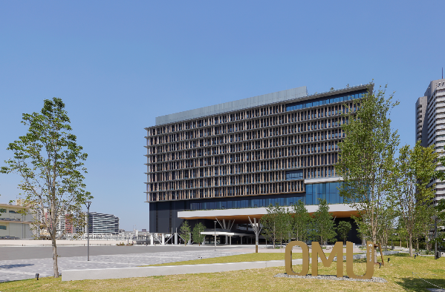
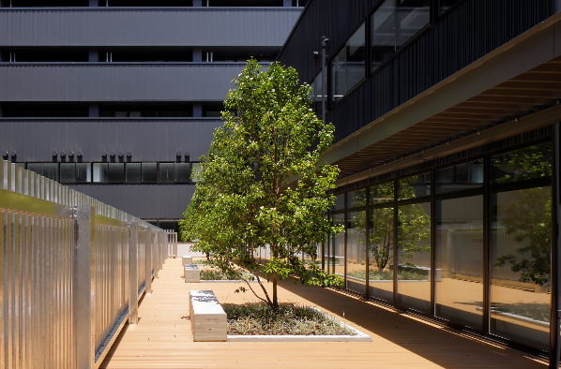

©ナカサアンドパートナーズ
©ナカサアンドパートナーズ
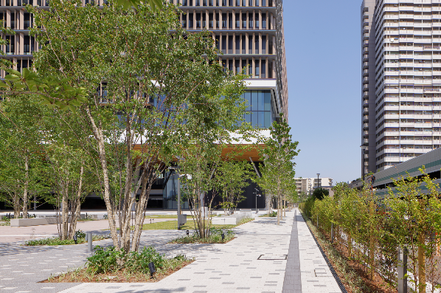
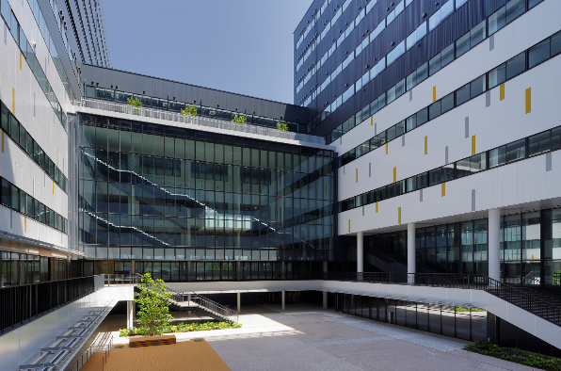

【ヒートアイランド対策の取組概要】
・屋上に学生、教職員が過ごせるテラスを計画し、中高木及びベンチを計画。
・舗装に遮熱透水インターロッキングブロックを採用。
・高木を多数配置し、温室効果ガスの吸収・高木周囲の温度低下。
・空調室外機を8階、13階の屋上に設置し、地表面への暑熱環境を緩和。
・隣接する中浜下水処理場で超高度処理した下水処理水を空調熱源へ利用することによって大気中への空調熱放出を抑制。
・外構に緑地面積1,580㎡、中・高木の水平投影面積611㎡を設けることにより、地表面対策面積率17.6％を確保し、敷地外への熱的な影響を低減。

建築主 | 公立大学法人大阪
設計者 | 株式会社安井建築設計事務所、株式会社竹中工務店大阪一級建築士事務所
所在地 | 大阪市城東区森之宮２丁目
延べ面積･構造等 | 78,713㎡（S造、地上13階）
用途 | 大学
ＣＡＳＢＥＥ  総合評価 | Sランク | ＢＥＥ値 | ３．０
ヒートアイランド  対策に関する  CASBEE評価 | Q3-3.2 敷地内温熱環境の向上 |  | ４．０
ヒートアイランド  対策に関する  CASBEE評価 | LR3-2.2 温熱環境悪化の改善 |  | ３．０
ヒートアイランド  対策に関する  CASBEE評価 | （平均） |  | ３．５

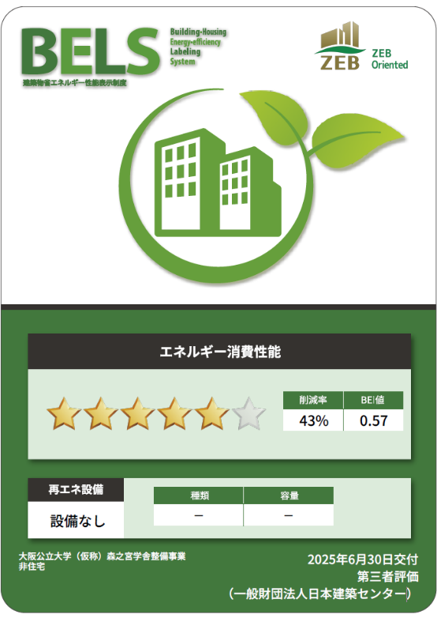
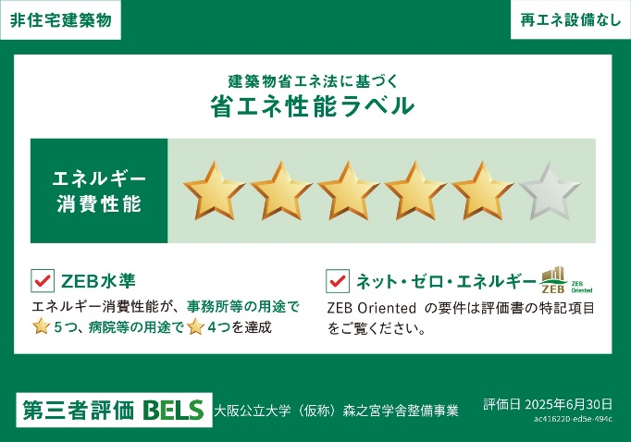

省エネ性能ラベル

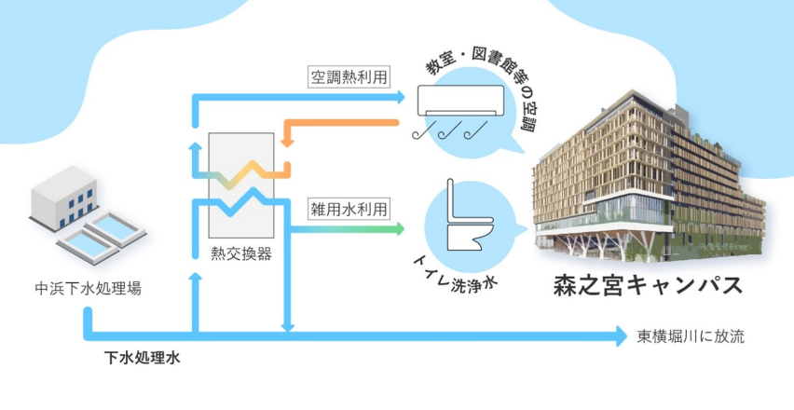

ZEB Oriented取得

下水処理水の利用

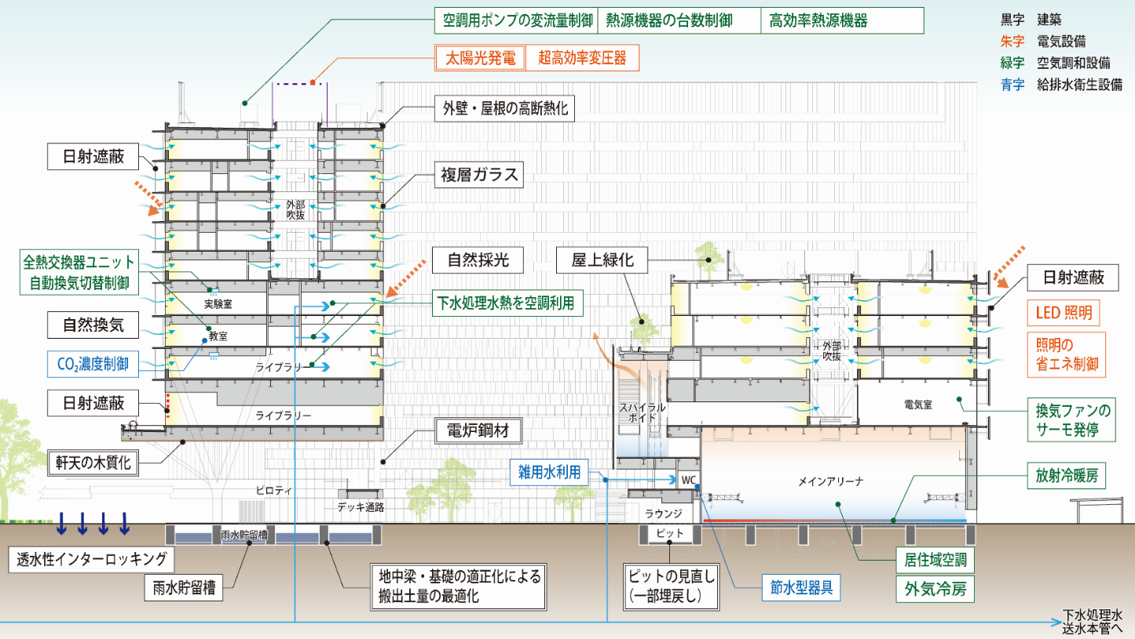

©ナカサアンドパートナーズ

環境配慮の取組を示した建物断面図
【ZEBの実現に関する取組概要】
・Low-E ガラスを採用、四周窓部に庇を設置、コモレビスクリーンというルーバーによる日射遮蔽や、外壁・屋上の断熱厚の確保により外部からの熱負荷を低減。
・明るさセンサー、人感センサーによる照明調光制御。
・中庭をぐるりと囲むスパイラルボイドという縦動線を利用した自然換気の促進。
・中浜下水処理場で超高度処理された下水処理水を空調熱源、雑用水源に利用。

グラングリーン大阪 南館

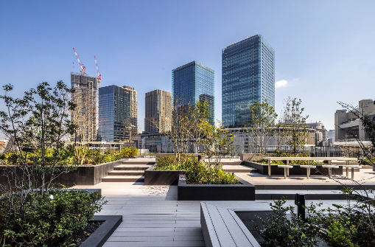
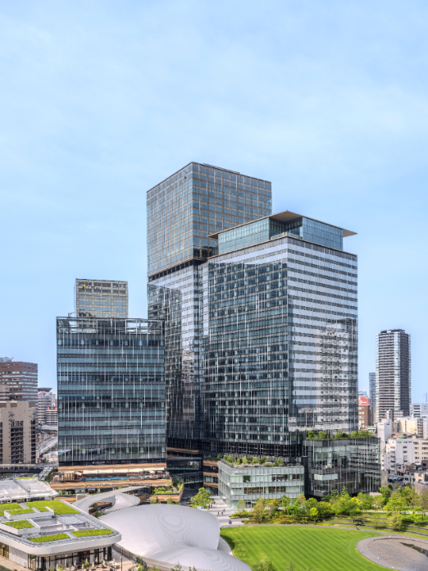

Akira Ito（aifoto）

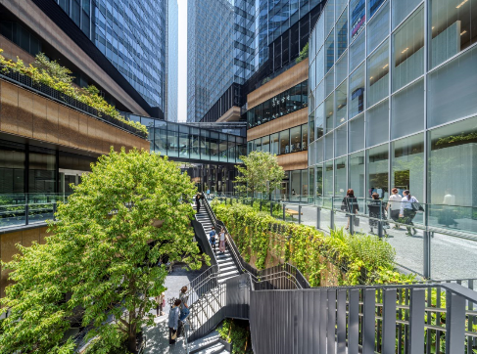

Akira Ito（aifoto）
Akira Ito（aifoto）

【ヒートアイランド対策の取組概要】
・敷地内外へ風を導く分棟型の建物配置や、緑地等の空地を約57％確保し気温上昇を抑制。
・東西建物間の外構は適度な日差しによる居心地の良い空間を実現。
・中・高木の配置及び低層部にピロティ空間を設け、日陰を形成。
・高効率地域冷暖房採用による室外機排熱低減や、冷却塔やCGS煙突等をGL＋10m以上の屋上に設置し暑熱環境を緩和。
・地上部に2,071.5㎡の緑地を確保し、在来種の高木179本（生垣除く）による緑化を行った。
・低層部に緑豊かなテラスを設け、利用等可能な屋上面積に対し 24％の緑化を行った。在来種を中心とし、テラスにも中高木の緑化を行った。
・地域の風環境を把握の上、風の通り抜けに配慮した群造形のボリューム構成とし、敷地外への熱的影響を低減。
・地表面への緑化及び屋上緑化を積極的に実施し、敷地外への熱的影響を緩和。
・夏季冷房運転による温排熱を地下帯水層に蓄熱し、冬季暖房運転で利用することで夏期の排熱を大気開放しない帯水層蓄熱システムを採用。

建築主 | 三菱地所株式会社、大阪ガス都市開発株式会社、オリックス不動産株式会社、  関電不動産開発株式会社、積水ハウス株式会社、株式会社竹中工務店、  阪急電鉄株式会社、うめきた開発特定目的会社
設計者 | 株式会社三菱地所設計関西支店一級建築士事務所、  株式会社日建設計一級建築士事務所株式会社、  株式会社大林組大阪本店一級建築士事務所、株式会社竹中工務店大阪一級建築士事務所
所在地 | 大阪市北区大深町
延べ面積･構造等 | 317,510㎡ （S造、一部S・SRC造、地上39 階、地下3 階）
用途 | 事務所、ホテル、物販店舗、飲食店舗
ＣＡＳＢＥＥ  総合評価 | Sランク | ＢＥＥ値 | ３．０
ヒートアイランド  対策に関する  CASBEE評価 | Q3-3.2 敷地内温熱環境の向上 |  | ４．０
ヒートアイランド  対策に関する  CASBEE評価 | LR3-2.2 温熱環境悪化の改善 |  | ３．０
ヒートアイランド  対策に関する  CASBEE評価 | （平均） |  | ３．５

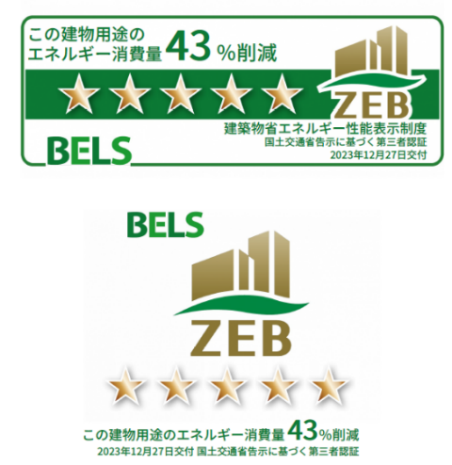
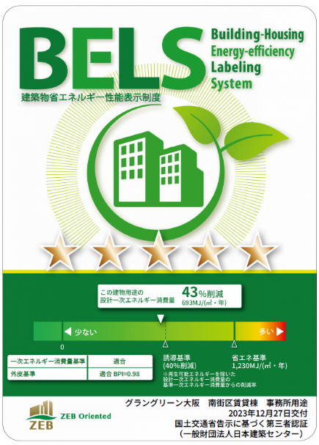

事務所用途：ZEB Oriented取得

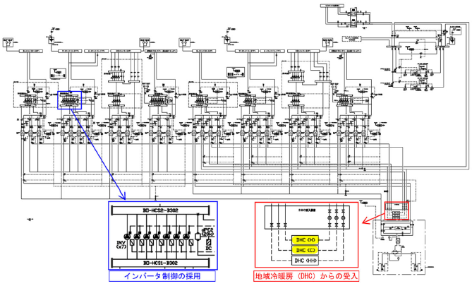

熱源系統図▲

▼帯水層蓄熱システムの概要
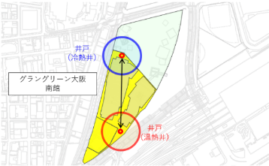
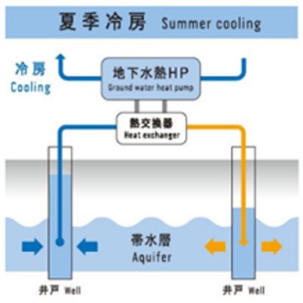
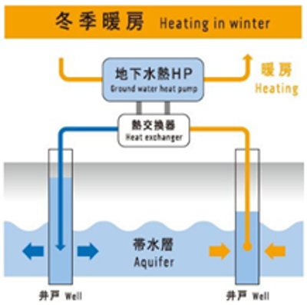
帯水層蓄熱システムの井戸の配置

夏季と冬季で井戸を切替
Switch between wells in summer and winter
・地下水を汲み上げ、熱を冷房に利用
・地中に水を戻す→「地中に温かい水が溜まる」
・地下水を汲み上げ、熱を暖房に利用
・地中に水を戻す→「地中に冷たい水が溜まる」

【ZEBの実現に関する取組概要】
・サッシはLow-E 複層ガラスを採用し、断熱性能を高めることで空調エネルギーを削減。
・太陽光パネル設置や明るさセンサーによる照明調光制御により、省エネを実施。
・高効率な地域冷暖房から冷水・温水を受け入れることにより、空調の効率向上を図った。
・夏季の冷房運転による温排熱は、地下帯水層に蓄熱して冬季の暖房運転で利用。また、冬季の暖房運転による冷排熱は、夏季の冷房運転に利用することで、効率的な運転が可能な帯水層蓄熱システムを採用。

令和７年度おおさか気候変動対策賞特別賞
（愛称：“涼”デザイン建築賞）
表彰建築物の概要

（五十音順）
グラングリーン大阪 北館

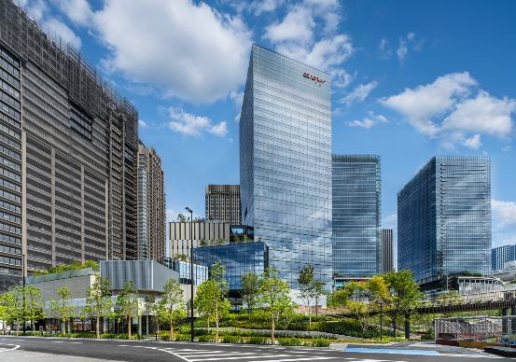
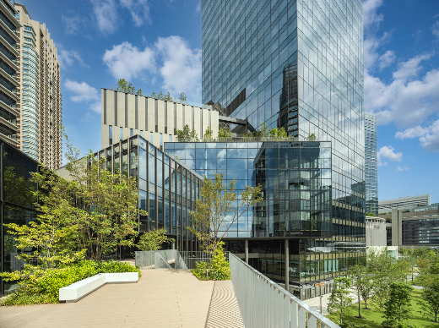

建築主 | 三菱地所株式会社、大阪ガス都市開発株式会社、オリックス不動産株式会社、  関電不動産開発株式会社、積水ハウス株式会社、株式会社竹中工務店、  阪急電鉄株式会社、うめきた開発特定目的会社
設計者 | 株式会社日建設計一級建築士事務所、株式会社竹中工務店大阪一級建築士事務所
所在地 | 大阪市北区大深町
延べ面積･構造等 | 64,779㎡（ S造、一部S・SRC造、地上26 階、地下3 階）
用途 | 事務所、ホテル、物販店舗、飲食店舗
ＣＡＳＢＥＥ  総合評価 | Sランク | ＢＥＥ値 | ３．０
ヒートアイランド  対策に関する  CASBEE評価 | Q3-3.2 敷地内温熱環境の向上 |  | ４．０
ヒートアイランド  対策に関する  CASBEE評価 | LR3-2.2 温熱環境悪化の改善 |  | ４．０
ヒートアイランド  対策に関する  CASBEE評価 | （平均） |  | ４．０

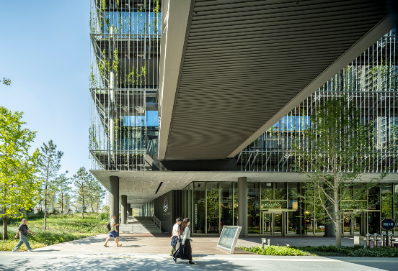
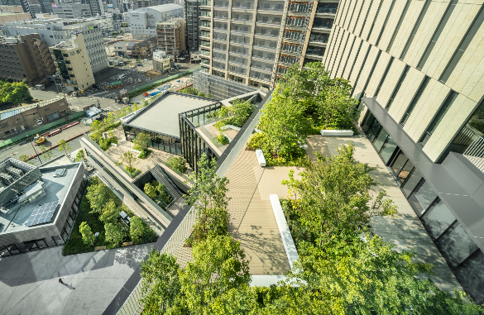
Akira Ito（aifoto）
Akira Ito（aifoto）
Akira Ito（aifoto）
Akira Ito（aifoto）
【ヒートアイランド対策の取組概要】
・中高木の配置及び低層部ピロティ空間を設け、日陰を形成した。
・屋上を全面的に緑化した。
・地域冷暖房の冷却塔は、GL＋110m以上の建物最高部の屋上に設置し、暑熱環境を緩和した。
・スパイラル状に屋上緑化を配置計画し、地表面温度を緩和した。
・地表面の緑化にも積極的に取り組んだ。
・夏季冷房運転による温排熱を地下帯水層に蓄熱し、冬季暖房運転で利用することで夏期の排熱を大気開放しない帯水層蓄熱を採用した。
シャルマンフジ パーク＆リンクス

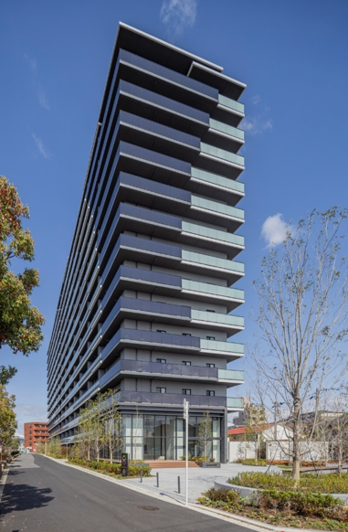
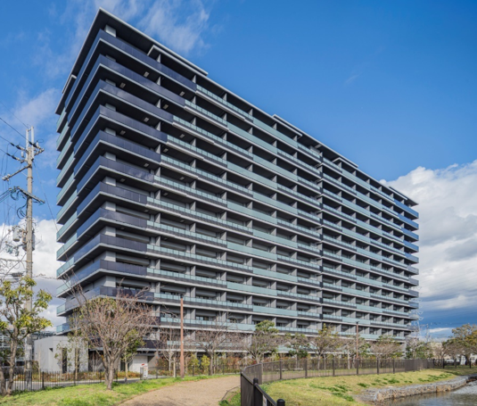

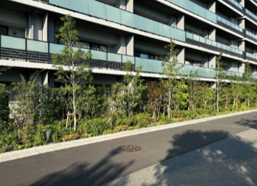
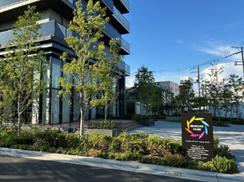

【ヒートアイランド対策の取組概要】
・敷地東側に広場を設け、十分な緑地空間を計画するとともに、高中木を適宜配置し、風下となる地域への風通しとなる配慮を行なった。
・南側道路に面して連続性のある緑地空間を設け、視覚的にも涼しさを感じられるよう、デザインにも工夫を凝らした。
・中木の植栽、インターロッキング等の保水性舗装などにより緑地面積776㎡、地表面対策面積を45％以上確保した。これにより、地表面温度を低減し、敷地外への赤外放射量を削減できる計画とした。日中の地表面温度上昇が抑えられることにより、夜間には冷気流が周辺道路へ流出し、周辺気温を低下させる効果が得られるようにした。

建築主 | フジ住宅株式会社
設計者 | 株式会社長谷工コーポレーション 大阪エンジニアリング事業部 一級建築士事務所
所在地 | 堺市堺区向陵東町３丁
延べ面積･構造等 | 14,253㎡（RC造、地上14階）
用途 | 共同住宅
ＣＡＳＢＥＥ  総合評価 | B+ ランク | ＢＥＥ値 | 1．４
ヒートアイランド  対策に関する  CASBEE評価 | Q3-3.2 敷地内温熱環境の向上 |  | ４．０
ヒートアイランド  対策に関する  CASBEE評価 | LR3-2.2 温熱環境悪化の改善 |  | ３．０
ヒートアイランド  対策に関する  CASBEE評価 | （平均） |  | ３．５

吹田市総合防災センター

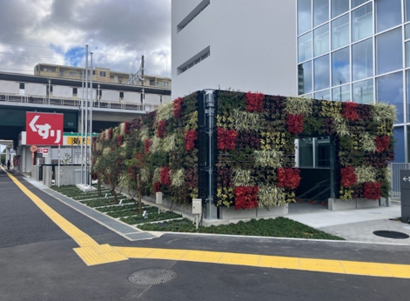
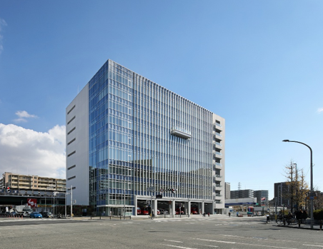

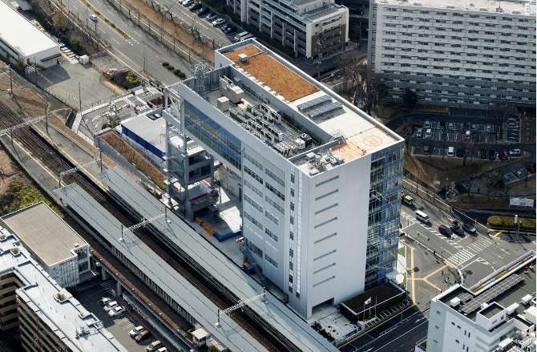
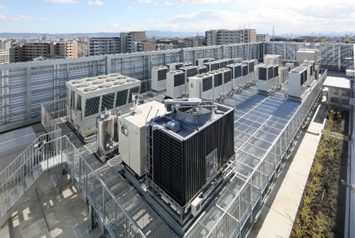

屋上緑化
屋上に室外機等の設備機器を設置

【ヒートアイランド対策の取組概要】
・地上階を階高が高い開放された駐車場とし、敷地内の風通しを確保した。
・歩道に面して緑地帯を28㎡x1.5（割り増し）=43㎡配置した。
・室外機等の設備機器は屋上に配置し、地上部での排熱を行わない計画とした。
・地上部、また建物屋上・壁面を含め、474㎡の緑化を行った。
・空調の対象となる室の外部に面する部分を断熱するとともに、サッシには複層ガラスを採用。
また、日射の影響を受けやすい西面のガラスにはLow-Eガラスを採用した。

建築主 | 吹田市
設計者 | 株式会社あい設計 大阪支社
所在地 | 吹田市佐竹台1丁目
延べ面積･構造等 | 16,689㎡（CFT造、一部S造、地上10階、地下1 階）
用途 | 消防署、庁舎
ＣＡＳＢＥＥ  総合評価 | Aランク | ＢＥＥ値 | 1．９
ヒートアイランド  対策に関する  CASBEE評価 | Q3-3.2 敷地内温熱環境の向上 |  | ４．０
ヒートアイランド  対策に関する  CASBEE評価 | LR3-2.2 温熱環境悪化の改善 |  | ３．０
ヒートアイランド  対策に関する  CASBEE評価 | （平均） |  | ３．５

